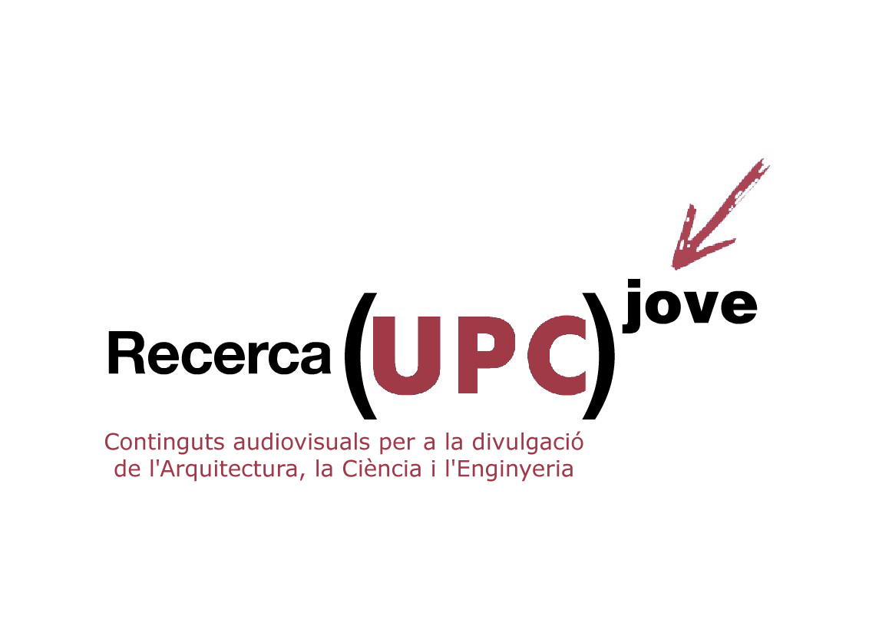

El projecte UPC Recerca Jove ________________________________________

La Universitat Politècnica de Catalunya (UPC), a través del Servei de Comunicació i Promoció de la UPC, inicia la segona fase del projecte UPC Recerca Jove per elaborar continguts audiovisuals de divulgació de l’arquitectura, la ciència i l’enginyeria.

L’objectiu del projecte és crear continguts de divulgació científica, en format audiovisual, per ser difosos a través de canals digitals sobre projectes tecnològics desenvolupats en equips en els quals hi participen joves investigadors i investigadores de la Universitat. Són ells i elles els que expliquen en primera persona la seva implicació en la recerca, des d’un punt de vista professional, però també emocional.

Aquests continguts estan adreçats especialment a altres joves, universitaris, futurs investigadors i estudiantat de màster i/o doctorat, i a totes aquelles persones interessades pel món de la ciència, la tecnologia i la innovació.

Els clips
En aquesta segona fase del projecte s’ha previst la realització de 8 o 10 clips amb una durada màxima de 3 minuts. A partir de guions personalitzats per a cada tema, l’espectador podrà conèixer els aspectes més destacats de cada recerca, així com detalls de la feina i de la trajectòria dels joves protagonistes.

Els projectes de recerca que es presenten s’emmarquen en algun dels àmbits estratègics i d’expertesa de la UPC. Són projectes recents o en fase de desenvolupament i el resultat de la recerca o la innovació té d’aplicació directa en la resolució de problemes que afecten les persones i al seu desenvolupament; o bé es col·labora estretament amb el món de l’empresa o amb d’altres institucions de recerca.

Els 31 vídeos de la primera fase del projecte UPC Recerca Jove els podeu consultar a Canal UPC.tv: www.upc.edu/canalupc/channels/upc-recerca-jove

L’equip de treball
Per dur a terme el projecte, el Servei de Comunicació i Promoció ha comptat amb un equip de treball format per especialistes en l’àmbit de la divulgació científica i en mitjans audiovisuals que treballen de manera coordinada en les diferents fases del projecte:

- Selecció de temes i d’investigadors/res
- Conceptualització del format general de la sèrie: estructura narrativa, estil de filmació i altres elements gràfics
- Guió dels capítols: entrevista prèvia amb els joves investigadors i investigadores
- Filmació i realització
- Muntatge i postproducció
- Campanya de difusió

Els temes i els protagonistes

El Servei de Comunicació i Promoció selecciona els temes de recerca sobre els que versaran els clips a partir de projectes estratègics de la UPC en l’àmbit de la innovació.

Per a la selecció es tindran en compte els següents aspectes:
- Que la recerca s’emmarqui en algun dels àmbits estratègics i d’expertesa de la UPC.

- Que siguin projectes recents o en fase de desenvolupament.
- Que el resultat de la recerca o la innovació sigui d’aplicació directa en la resolució de problemes que afecten les persones d’una u altra manera.

- Que es faci evident la col·laboració en el seu desenvolupament amb el món de l’empresa o amb altres institucions de recerca.

- Que permetin fer divulgació científica en l’àmbit de l’arquitectura, les ciències i l’enginyeria.

El Servei de Comunicació i Promoció també es farà càrrec de la selecció dels protagonistes de cada clip. Contactarà amb els responsables científics de les recerques per informar-los del projecte i per col·laborar en la selecció del protagonista. Es contactarà amb ells i es realitzarà una breu entrevista per tenir més informació sobre cada perfil. La selecció definitiva es farà en funció dels criteris següents:

- Jove investigador o investigadora de la UPC (25-35 anys) que estigui implicat en el desenvolupament d’un projecte de recerca, com a doctorand, becari de recerca, professorat o personal investigador.

- Persona comunicadora i que mostri entusiasme per la seva dedicació a la recerca.

